Ensino de medicina apoiado pelo processamento de exames médicos baseados em imagem
Regis L. Sebastiani¹, Marta R. Bez¹, Cecília D. Flores²
¹Instituto de Ciências Exatas e Tecnológicas – Centro Universitário Feevale
Novo Hamburgo – RS – Brasil
²Núcleo de Educação a Distancia - Universidade Federal de Ciências da Saúde de Porto Alegre (UFCSPA)
Porto Alegre – RS – Brasil
{regis,martabez}@feevale.br, dflores@ufspa.edu.br
Abstract. This paper describes a software prototype based on computer graphics resources, created to support the teaching of medicine. Designed primarily to meet a need from AMPLIA software, offers an interactive approach to the specialist and the student, where both have the possibility to extract information about the images using them to illustrate the lessons.
Resumo. Este artigo descreve um protótipo de software baseado em recursos de computação gráfica, criado para apoiar o ensino de medicina. Desenvolvido principalmente para suprir uma necessidade do software AMPLIA, oferece uma abordagem de interatividade para o especialista e para o aluno, onde ambos têm a possibilidade de extrair informações a respeito das imagens utilizando-as para ilustrar os casos clínicos apresentados em aula.
1. Introdução
Com o propósito de melhorar a qualidade do ensino dos cursos de graduação de medicina do Brasil, o Conselho Nacional de Educação (CNE), em 2001, aprovou diretrizes curriculares incentivando a utilização de metodologias de ensino que proporcionem uma participação mais ativa do aluno na construção do seu conhecimento.
Neste contexto, os conteúdos tradicionais das disciplinas perderam seu contorno bem definido envolvendo agora áreas de conhecimento interdisciplinar, o que tem exigido, por parte do corpo docente, a reformulação de metodologias e posturas. Assim o conhecimento passa a ser tratado de uma forma dinâmica, o aluno passa a ser ativo, formulador de hipóteses, pesquisador, capaz de tomar decisões e estar continuamente buscando sua atualização. A melhor maneira de aprender é ser sujeito da aprendizagem. Ser sujeito da aprendizagem quer dizer que a pessoa que está aprendendo vai, ela mesma, ativamente, buscar os conhecimentos necessários para dar resposta a uma pergunta, a um problema, a uma situação. Daí a necessidade ou oportunidade das metodologias ativas de ensino-aprendizagem [Feuerwerker 2004].
A formação e a capacitação de pessoal em saúde devem estar associadas às adequações dos modos de atenção a saúde, criando-se, dessa forma, os cenários propícios à aprendizagem à organização da cadeia do cuidado em saúde. Neste contexto, entendem-se os cenários de aprendizagem como a incorporação e a intersecção de métodos didático-pedagógicos; de áreas de práticas e vivências; de utilização de tecnologias e habilidades cognitivas e psicomotoras; de valorização dos preceitos morais e éticos, orientadores de condutas individuais e coletivas; de organização do processo de trabalho [Maris 2004].
Por outro lado, diante do avanço tecnológico existente, o ensino superior tem incorporado em seu desenvolvimento as novas tecnologias de informação e de comunicação (TICs). Estas são entendidas como outra forma de articulação de linguagens, introduzida em novos suportes que são as máquinas dotadas de capacidade de armazenar, processar e trocar informações, de forma assíncrona ou síncrona, a uma grande velocidade e de alta confiabilidade [Marques 2003].
As considerações relatadas sugerem a necessidade de reformulação do ensino na área da saúde, de forma a integrar as novas demandas de formação dos futuros profissionais e também os elementos possibilitados – e exigidos - pela tecnologia informatizada.
As pesquisas realizadas na área da Informática na Educação certamente vêm contribuindo para o surgimento de produtos que possibilitam uma participação mais ativa do estudante. No entanto, nas áreas de conhecimento incerto, dado às suas características, esta ainda não seja uma questão trivial.
Atualmente a formação do aluno ainda está centrada em ambientes de sala de aula ou laboratórios, com a presença do professor e apoiados por materiais físicos, como livros ou outras mídias, localizados em bibliotecas. Por outro lado, a busca de materiais específicos na Internet é trabalhosa e necessita passar pela avaliação técnico-científica do professor.
Um método de aprendizagem instigante é o oferecido por meio da resolução de problemas multinível, onde os alunos trabalham com casos clínicos, em pequenos grupos, e devem solicitar, aos professores, as informações que consideram necessárias para resolver o caso, em nível crescente de complexidade.
Na área da saúde, decidir é uma das atividades essenciais do dia-a-dia, e esta área está repleta de incerteza. As informações clínicas são freqüentemente insuficientes, subjetivas ou não específicas, e freqüentemente reforça a incerteza. Assim, o aluno precisa tomar consciência e aprender a lidar com a incerteza.
O problema repousa na inexistência de uma estrutura que dê suporte simultâneo à ação do aluno e à mediação de um professor. Neste enfoque deve ser pensado na superação do limite físico da sala de aula, viabilizando um acesso irrestrito. Tal estrutura também deve estimular o aluno ao estudo autônomo, à construção e verificação de hipóteses. A solução contempla a construção de um ambiente de aprendizagem que seja constantemente atualizado e que corresponda à realidade da prática profissional e que apóie a formulação de hipóteses na pesquisa.
Projetos relacionados ao desenvolvimento de softwares para apoiar o ensino médico vêm ocorrendo ao longo dos tempos, muitos deles utilizando raciocínio probabilístico e/ou técnicas de inteligência artificial (IA), como por exemplo, o ambiente de aprendizagem AMPLIA [Flores 2005], desenvolvido inicialmente com o objetivo de ser um recurso adicional qualificado para a educação médica, no apoio ao desenvolvimento do raciocínio diagnóstico e na modelagem das hipóteses diagnósticas. O AMPLIA é um ambiente inteligente de aprendizagem, que utiliza o modelo de redes probabilísticas bayesianas (RB) para a representação do conhecimento incerto, e caracteriza-se pela possibilidade do aluno construir uma representação de suas hipóteses diagnósticas (exercer o seu raciocínio clínico), com o auxílio de estratégias pedagógicas que levam em consideração sua conduta cognitiva. A hipótese diagnóstica do aluno é avaliada pelos agentes inteligentes do sistema, que se baseiam no desempenho obtido por um modelo de diagnóstico construído por um especialista do domínio, e em bancos de dados de casos reais.
Contudo, o AMPLIA não contempla a análise pelo aluno de exames médicos por imagem e, por essa razão, apresenta-se neste artigo a proposta de se agregar um módulo que propicie esta atividade pedagógica extremamente rica.
2. Módulo de Análise de Exames por Imagem
Tendências apontam para um aumento significativo na utilização de exames médicos por imagem como auxiliar na identificação de inúmeros diagnósticos de enfermidades. Exames como Raio-X, Tomografia Computadorizada e Ressonância Magnética são muito úteis e, em algumas situações, determinantes na identificação de um diagnóstico. Em contrapartida, estudos realizados por Brandão (2006) apresentam indícios de que 20 a 30% dos diagnósticos por imagem contêm erros de interpretação por parte do profissional da saúde. Por essa razão, torna-se imprescindível que o AMPLIA ofereça ao aluno também a possibilidade de realizar a análise de exames por imagem apresentados nos casos clínicos inseridos no ambiente.
Este trabalho apresenta o módulo de análise de exames por imagem que está sendo incorporado ao ambiente AMPLIA, visando também minimizar a barreira existente quanto ao uso de sistemas de apoio ao ensino-aprendizagem na análise de imagens médicas, conforme citado por Melo-Júnior (2006).
No módulo desenvolvido, foram criadas duas formas de interação: uma focada no especialista e a outra, no aluno. A interação com o especialista se dá através da disponibilização de uma série de recursos computacionais que permite a manipulação de exames por imagem disponíveis em meio digital, visando a recuperação de informações importantes quanto a regiões de interesse, tais como, estruturas anatômicas, tecidos ou outras partes que, num todo, constituem a imagem. A recuperação destas informações permite ao especialista apontar na imagem o problema identificado, além de definir questões específicas que deverão ser respondidas pelo aluno, com o propósito de incrementar a base de conhecimento do ambiente. A interação com o aluno se dá através do oferecimento destas questões, além da possibilidade do apontamento na imagem da região apropriada.
2.1. Funcionamento do software
No desenvolvimento do módulo de análise de exames por imagem foram empregados recursos de computação gráfica focados na segmentação de regiões e recuperação de informações morfométricas. Três características foram implementadas: área, perímetro e circularidade que, junto a outras características, constituem as assinaturas nucleares. Estas representam um valioso conjunto de informações para a área clínica [Rosito 2002], pois, através delas, é possível categorizar diversos tecidos do corpo humano.
Baseado em técnicas de processamento de imagem, o módulo tem a capacidade de isolar regiões de interesse do especialista para, posteriormente, serem utilizadas no aprendizado dos alunos.
O trabalho desenvolvido objetiva, acima de tudo, construir um modelo de interatividade com as imagens médicas para que o aluno possa ao utilizá-las, adquirir conhecimento específico a respeito de um determinado assunto. Sendo assim, o módulo de análise de exames por imagem permite ao especialista criar perguntas referentes às imagens previamente tratadas por ele. Desta forma, além de ilustrar os casos clínicos estudados, o módulo incentiva o aluno a realizar a interpretação das imagens.
Na ferramenta existe a possibilidade do especialista criar inúmeras questões, que o aluno terá de responder e predeterminar quais são as respostas corretas para cada pergunta. O software permite dois tipos de interatividade do aluno:
Clique sobre região – o professor define quais são as áreas de interesse da imagem através dos mecanismos descritos nas seções anteriores, e o objetivo do aluno é identificá-las e clicar sobre elas. As possíveis situações geradas são:
- O aluno clicou uma ou mais vezes na imagem, mas, nenhuma vez sobre as regiões segmentadas pelo especialista – neste caso, o software sugere ao aluno uma revisão do material didático e não deixa o aluno seguir para as outras questões.
- O aluno clicou sobre parte das regiões segmentadas pelo especialista, mas, não em todas elas – neste caso, o software incentiva o aluno informando que o mesmo conseguiu encontrar parte das regiões de interesse. É sugerida uma revisão de conteúdos e o questionário se mantém na mesma questão.
- O aluno clicou sobre todas as regiões segmentadas pelo especialista, porém, também clicou sobre outras regiões da imagem que não faziam parte dos objetivos – neste caso, o software incentiva o aluno informando esta situação e pergunta se o mesmo deseja responder a pergunta novamente ou seguir para a próxima questão.
- O aluno clicou exatamente sobre todas as regiões segmentadas pelo especialista, sem clicar sobre outras regiões – o software parabeniza o aluno e segue para a próxima questão.
Clique de aproximação – neste tipo de pergunta, o especialista pode escolher como resposta uma das propriedades da imagem geradas pelo software como, por exemplo, posição mais acima da área de interesse ou então a posição mais a direita da área de interesse. Neste caso, o aluno terá que clicar próximo a região indicada pelo especialista. Para validar a resposta do aluno, uma margem de tolerância definida pelo próprio especialista é levada em consideração.
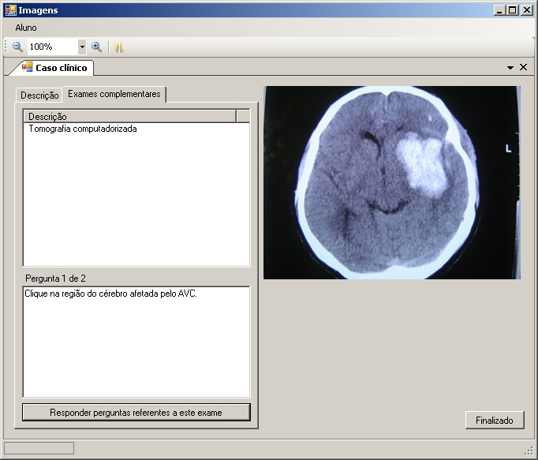
Figura 1. Interface do aluno
Os questionários são elaborados e vinculados às imagens. Estas, por sua vez, são vinculadas aos casos clínicos apresentados aos alunos.
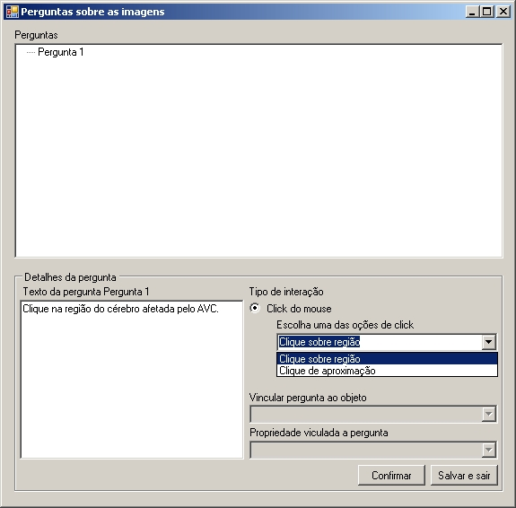
Figura 2. Elaboração do questionário
Com um foco multidisciplinar, as possibilidades de ensino obtidas com esta ferramenta são amplas e facilmente adaptáveis para diversas finalidades. Além da aplicação no AMPLIA que constitui a resolução de casos clínicos, no âmbito de ilustrar e proporcionar interatividade com exames por imagem, o leque de aplicações da ferramenta pode ser expandido para outras disciplinas como ensino de anatomia e análise de estruturas e composições através das características extraídas da imagem.
2.2. Tecnologia computacional empregada
Um dos problemas de se trabalhar com imagens é o custo computacional envolvido no processo, uma vez que uma mesma rotina precisa ser repetida diversas vezes para realizar determinados tratamentos sobre a imagem. Com o propósito de sanar as possíveis dificuldades acadêmicas decorrente do uso destas técnicas, foi criado um framework que encapsula todas as técnicas de manipulação de imagem. O principal ganho em se fazer isso é que os algoritmos implantados neste framework e os algoritmos que futuramente serão implementados poderão ser criados com mais facilidade, tornando a expansão do software mais fácil e rápida.
O trabalho foi focado principalmente no desenvolvimento de dois tipos de algoritmos de computação gráfica: binarização e localização de objetos. Estas etapas estão detalhadas nas seções 2.3 e 2.4. As imagens utilizadas para os testes do protótipo foram de tomografia computadorizada e ressonância magnética. Ao longo dos testes realizados, a binarização se mostrou a melhor opção para o tipo de imagem escolhida, principalmente em função do baixo nível de contraste, muitas vezes percebido entre os tecidos e órgãos do corpo humano, tornando outras técnicas insatisfatórias. Outros algoritmos de pré-processamento como filtros de média e mediana, utilizando máscaras 3x3 e 5x5 pixels, equalização de histograma e ajuste de contrate, também foram implementados.
2.3. Algoritmo de binarização
Entre diversas técnicas de binarização testadas, a que melhor resultado apresentou foi a local de Bernsen [Facon 2009]. Binarização local se refere a múltiplos valores de limiar em uma imagem. Já a binarização global, define somente um limiar para toda a imagem. Comparado com técnicas de binarização global, os resultados obtidos foram bastante superiores. A Figura 3 apresenta uma comparação entre a imagem original (a) a binarização global realizada com o algoritmo de Pun (b) e a binarização local realizada com o algoritmo de Bernsen com tamanho de matriz 20x20 pixels (c).
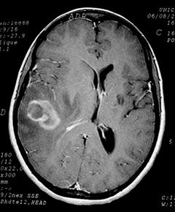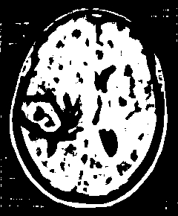
(a) (b) (c)
Figura 3. Comparação entre a imagem original e os diferentes métodos de binarização testados no protótipo
O tamanho de matriz, mencionado anteriormente, é o único parâmetro informado pelo usuário do sistema, neste caso, o especialista. O tamanho da matriz é a área correspondente da imagem que será considerada para realizar o cálculo do limiar. Este cálculo é realizado para cada pixel da imagem. O algoritmo segue o fluxo apresentado na figura 4, repetindo os procedimentos apresentados para todos os pixels da imagem.
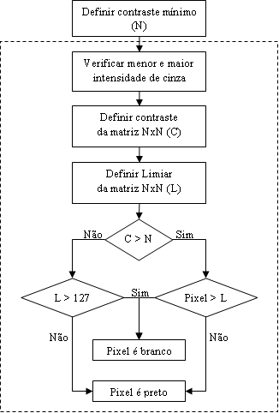
Figura 4. Fluxo do algoritmo de binarização
O contraste mínimo é o usuário quem define. É o mesmo valor utilizado para definir o tamanho da matriz. Uma vez definido este parâmetro, o algoritmo verifica qual a menor e a maior intensidade de nível de cinza dentro da área abrangida pela matriz informada pelo especialista. O terceiro passo é definir o contraste da matriz através da subtração dos valores encontrados no passo anterior. O limiar da matriz é calculado através da média dos valores encontrados no passo 2.
Caso o contraste da matriz encontrado for maior que o contraste mínimo estipulado, é verificado se o pixel analisado é maior que o limiar da matriz, ou seja, se ele tende mais para branco do que para preto. Em caso afirmativo, o pixel é ajustado para a cor branca, senão, ele é ajustado para a cor preta. Entretanto, se o contraste da matriz for inferior ou igual ao contraste mínimo definido, é verificado se o limiar da matriz tende mais a branco ou a preto. Através desta análise, é possível identificar se a região focada é mais clara ou mais escura. Na primeira hipótese, o pixel em questão é ajustado para branco e na segunda, para preto. Todos os procedimentos até aqui mencionados são repetidos para todos os pixels da imagem.
3.3. Algoritmo de segmentação de regiões
No protótipo desenvolvido, foi implementado um algoritmo de localização de objetos baseado no crescimento de regiões [Bader, 1995; Chang, 1994]. Utilizando o conceito de vizinhança de pixels (vizinhança de 8) o algoritmo faz uso de estruturas de dados [Lopes 1999] para armazenar informações em tempos de execução.
A localização dos pixels vizinhos conectados a um determinado pixel é feita de forma recursiva, sendo atribuída uma etiqueta de identificação para cada pixel. Para facilitar o processo, o algoritmo foi dividido em três etapas fundamentais: 1) identificação e etiquetagem das regiões da imagem; 2) extração de características destas regiões e; 3) triagem das regiões de interesse e descarte das demais.
Na etapa dois deste processo são recuperadas as informações morfométricas citadas anteriormente, como área, perímetro e circularidade. São definidas também informações gerais sobre cada região de interesse, como altura e largura. A triagem mencionada anteriormente pode ser feita de duas formas. Na primeira, o especialista tem a opção de selecionar áreas de interesse informando parâmetros de altura e largura mínima e máxima. As regiões encontradas nos passos 1 e 2 que atendam aos tamanhos informados pelo especialista são destacadas através da utilização de cores, sendo as demais descartadas. Na segunda forma, o especialista pode clicar diretamente sobre a região de interesse, fazendo com que o software ignore as medidas mínimas e máximas estipuladas ou então, além de considerá-las, considera também a região clicada.
Desta forma, a ferramenta se torna bastante versátil quanto às possibilidades de segmentação de regiões. Na Figura 5 são exibidos alguns dos resultados obtidos.
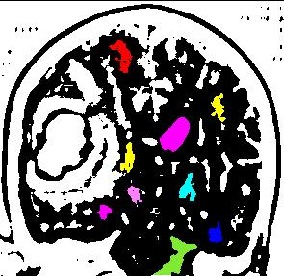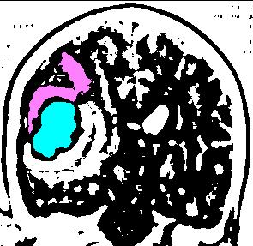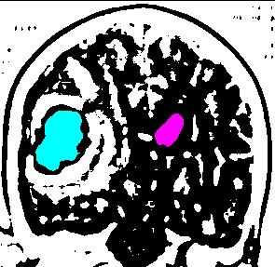
Figura 5. Resultados obtidos com a utilização de diferentes parâmetros
3. O ambiente AMPLIA
AMPLIA – Ambiente Multiagente Probabilístico Inteligente de Aprendizagem [Vicari et al. 2003] é constituído por um sistema computacional multiagente e utiliza redes bayesianas [Russel e Norvig 1995] que têm sido utilizadas para modelar domínios de conhecimentos incertos [Jensen 1990] como é o caso na medicina. A incerteza é representada por probabilidades e a inferência básica é o raciocínio probabilístico, isto é, a probabilidade de uma ou mais variáveis assumir valores específicos, dadas as evidências disponíveis. Pearl (1996) apontou para evidências empíricas de que o raciocínio probabilístico é similar aos padrões do raciocínio humano. Revisões de estudos de caso no domínio médico apóiam a hipótese de que um médico, implicitamente, executa um raciocínio probabilístico quando realiza um diagnóstico.
As redes bayesianas permitem representar o conhecimento incerto por meio de probabilidades: os nodos são as variáveis (evidências) e os arcos são as relações de dependência entre os nodos. Cada variável tem uma tabela de probabilidades, cujos valores, a priori, são conhecidos pelos especialistas.
Assim, AMPLIA foi desenvolvido como recurso adicional qualificado para a educação médica, no apoio ao desenvolvimento do raciocínio diagnóstico e na modelagem das hipóteses diagnósticas. É caracterizado pela possibilidade do aluno construir uma representação de suas hipóteses diagnósticas, com o auxílio de estratégias pedagógicas que levam em consideração a conduta cognitiva do aluno.
Quanto ao aspecto pedagógico, o AMPLIA tem por base a teoria construtivista, caracterizada pela possibilidade do aluno construir uma representação de suas hipóteses diagnósticas, por meio do raciocínio clínico. O raciocínio clínico é a maneira pela qual um especialista resolve um caso clinico – a partir de uma provável hipótese diagnóstica o profissional procura as evidências que confirmem ou afastem sua hipótese. Este tipo de raciocínio é denominado descendente ou top-down, pois se dirige do diagnóstico para as evidências, isto é, as evidências justificam o diagnóstico. O aluno em formação por não possuir uma hipótese diagnóstica faz o raciocínio inverso: procura um diagnóstico que justifique as evidências. Seu raciocínio é do tipo ascendente ou bottom-up, partindo das evidências para o diagnóstico.
Destaca-se aqui a função pedagógica da construção do raciocínio diagnóstico, como sendo um processo cognitivo importante para a compreensão do procedimento clínico. Está fundamentado nos estudos de Piaget (1978), os quais, ao tomar consciência, o sujeito tem as suas ações dirigidas por seus conceitos, modelos e hipóteses.
No AMPLIA, o aluno utiliza um editor gráfico colaborativo de redes bayesianas para a representação de seu conhecimento, representado na Figura 6. Um grupo de aluno recebe um caso clínico, uma relação de variáveis, e constroem em conjunto uma rede que representa o modelo de hipótese diagnóstica, podendo testar suas hipóteses, submetendo sua rede ao ambiente. Esta rede será comparada à rede construída pelo especialista, em termos de similaridade e sensibilidade para confirmar ou não o diagnóstico. Tal pode ser mais sensível que a do especialista, quando comparada com um banco de casos reais. A cada submissão de sua rede, o aluno deve informar seu nível de autoconfiança em sua própria rede. Os agentes inteligentes do sistema elaboram um modelo do aluno e apresentam estratégias pedagógicas que têm como objetivo levar o aluno a uma tomada de consciência sobre o caso de estudo, por meio de desequilíbrios cognitivos e equilibrações majorantes, de acordo com a teoria de Piaget (1976).
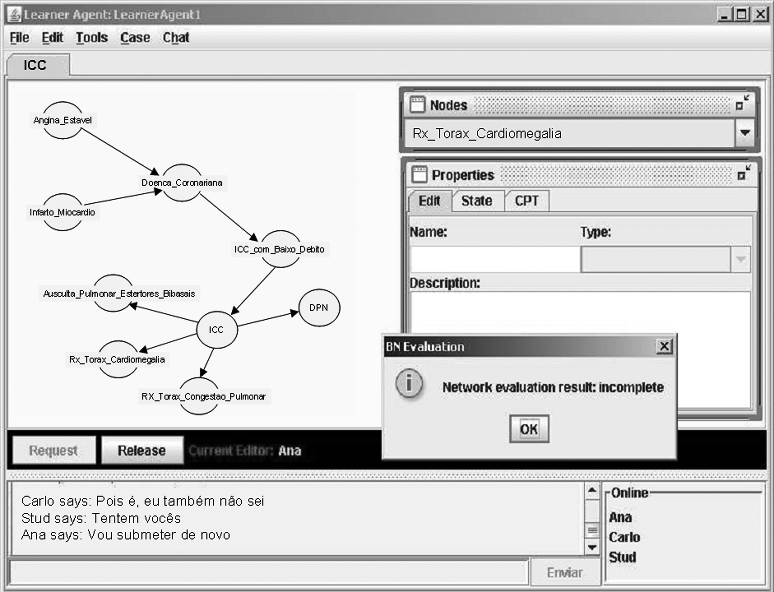
Figura 6. Tela do AMPLIA
4. Considerações finais
Este artigo apresentou um protótipo criado para suprir uma necessidade do software de ensino de medicina AMPLIA, utilizado para o desenvolvimento do raciocínio diagnóstico dos alunos. Entretanto, observou-se que existem várias possibilidades de transformar este protótipo em um software, aplicando-o a diversas áreas do ensino de medicina, aumentando o contato do aluno com a vivência diária.
Foram apresentadas as características pedagógicas do sistema AMPLIA, que se utiliza de estratégias pedagógicas que levam em consideração a conduta cognitiva do aluno. Uma das melhorias possíveis no AMPLIA é a incorporação de exames médicos por imagens.
A partir desta constatação, é apresentado neste artigo o desenvolvimento de um protótipo para o aprendizado de exames médicos a ser incorporado ao AMPLIA.Foi apresentada a tecnologia e métodos de desenvolvimento utilizados e suas vantagens em relação a outros métodos de desenvolvimento. Os principais algoritmos utilizados para a implementação do protótipo mostraram um desempenho satisfatório e bons resultados.
O próximo passo é aplicar a ferramenta desenvolvida em turmas de medicina, e observar como os alunos interagem com o protótipo visando principalmente identificar falhas e pontos de melhoria no sistema e também averiguar a eficiência da ferramenta de ensino proposta.
Trabalhos futuros serão desenvolvidos a partir deste. O aperfeiçoamento das técnicas empregadas, a implementação de novos algoritmos e a expansão dos recursos disponíveis na ferramenta se mostram necessários. Novas formas de interatividade do aluno com a ferramenta podem ser elaboradas e recursos de inteligência artificial podem ser empregados para facilitar e prover ainda mais informações úteis aos especialistas e alunos que utilizarem a ferramenta.
Ferramentas como esta e outras que são desenvolvidas para fins similares, se utilizadas apropriadamente, tendem a favorecer a melhoria da qualidade dos serviços médicos encontrados hoje nos diversos centros de medicina do país e, consequentemente, melhorar a qualidade de vida da população.
Referências
BADER, D. A. et all. (1995) Parallel Algorithms for Image Enhancement and Segmentation by Region Growing with an Experimental Study. Institute for Advanced Computer Studies – University of Maryland.
BRANDÃO, P.; REIS, A. M. (2006) Erro Médico em Imagiologia: Performance e Sistemas de Detecção Computadorizados, In: Acta Médica Portuguesa, v. 19, n. 3, páginas 235-238. Lisboa, PT.
CHANG, Y.L.; LI, X. (1994) Adaptive Image Region-Growing. IEEE: Transactions on Image Processing. v. 3, n. 6, p. 868-872.
FACON, J. (2009) Limiarização Adaptativa de Bernsen. http://www.ppgia.pucpr.br/~facon/Binarizacao/LimiarAdaptativaBernsen3.pdf
FEUERWERKER, L.C.M.. (2004) Gestão dos processos de mudança na graduação em medicina. In: MARIS, J. J. N. et al. (org). Educação médica em transformação: instrumentos para a construção de novas realidades. São Paulo, Hucitec, p. 17-39.
FLORES, C D. (2005) Negociação Pedagógica Aplicada a um Ambiente Multiagente de Aprendizagem Colaborativa. Tese (Doutorado em Ciência da Computação) – Instituto de Informática, Universidade Federal do Rio Grande do Sul, UFRGS, Porto Alegre.
JENSEN, F.V.; OLSEN, K.G.; ANDERSEN, S.K. (1990) An algebra of Bayesian belief universes for knowledge-based systems. Networks. New York: John Wiley, v. 20, p. 637- 659.
LOPES, A. V. (1999) Estrutura de Dados: Para a Construção de Software. Canoas: ULBRA. 440p.
MARIS, J. J. N. et al. (org). (2004) Educação médica em transformação: instrumentos para a construção de novas realidades. São Paulo, Hucitec.
MARQUES, M. O. (2003) A escola no computador: linguagens rearticuladas, educação outra. Ijuí, UNIJUÍ.
MELO-JÚNIOR, M. R.; ARAÚJO-FILHO, J. L. S. (2006) Análise digital de imagens em patologia: a interface com a Engenharia Biomédica In: Revista Brasileira de Engenharia Biomédica. v. 22, n. 3, p. 239-242.
PEARL, J. (1996) Belief networks revisited. Artificial Intelligence, v. 59, p. 49-56.
PIAGET, J. (1976) A equilibração das estruturas cognitivas: problema geral do desenvolvimento. Rio de Janeiro: Zahar.
PIAGET, J. (1978) A tomada de consciência. São Paulo: Melhoramentos; EDUSP.
ROSITO, M. A. (2002) Caracterização de núcleos celulares no adenocarcinoma primário de reto por análise de imagem digital. Tese (Doutorado em medicina) – Programa de pós-graduação em medicina, Faculdade de medicina, Universidade Federal do Rio Grande do Sul, UFRGS, Porto Alegre.
RUSSEL, S.; NORVIG, P. (1995) Artificial intelligence: a modern approach. New Jersey: Prentice-Hall.
VICARI, Rosa M. et all. (2003) A Multi-Agent Intelligent Environment for Medical Knowledge. Artificial Intelligence in Medicine. Elsevier Science B. V., v. 27, p. 335-366.

RB – uma rede causal (grafo acíclico orientado) entre as variáveis do domínio e as distribuições de probabilidades condicionais de cada variável aleatória, dado os seus pais (na estrutura do grafo). Se uma variável aleatória não tiver nenhum pai, então a distribuição de probabilidades condicionais será substituída pela distribuição de probabilidades da própria variável em questão

